

RAPPORT
DE
Projet IA
Cycle ingénieur – 2ᵉ année
Par:

Chand Nisar, Misbih Abdellah, Elbehri Adam, Chaib Fahd

Développement d’une application intelligente pour la recommandation de recettes
Encadrants académiques:
HASNA EL HAJI
2025 -2026

Remerciements
Avant de présenter les différentes parties de ce projet, nous souhaitons adresser nos sincères remerciements à toutes les personnes ayant contribué, de près ou de loin, à sa réalisation.
Nous tenons tout d’abord à remercier l’ensemble du personnel de l’Université Internationale de Rabat. À travers leur engagement et leur accompagnement, ils participent activement à notre formation et nous préparent efficacement à notre future intégration dans le monde professionnel.
Nous exprimons également notre profonde gratitude à notre encadrante, Madame Hasna El Haji, pour son encadrement, sa disponibilité et ses conseils tout au long de ce projet. Son expertise, ainsi que l’intérêt qu’elle a porté à notre travail, ont constitué un soutien précieux et ont largement contribué à la bonne conduite de ce projet.

Résumé:
Ce rapport présente le travail réalisé dans le cadre du projet d’intelligence artificielle intitulé Smart Recipe Finder. L’objectif principal de ce projet est de concevoir une application intelligente capable d’aider les utilisateurs à trouver des recettes culinaires adaptées à leurs préférences, à leurs contraintes alimentaires et à leurs besoins spécifiques.
Face à la difficulté croissante de rechercher des recettes pertinentes parmi une grande quantité d’informations disponibles en ligne, ce projet propose une solution basée sur l’intelligence artificielle et la recherche sémantique. L’application permet à l’utilisateur d’exprimer ses besoins en langage naturel, puis génère des recommandations de recettes pertinentes en s’appuyant sur des techniques de vectorisation de texte et de similarité sémantique.
Le projet a été réalisé en plusieurs étapes, allant de l’analyse du problème et de la définition des besoins, à la conception de l’architecture du système, puis à l’implémentation et à l’intégration des différentes composantes techniques. Les technologies utilisées incluent notamment Python, Flask, Streamlit, MongoDB, ChromaDB, Neo4j ainsi que des modèles d’intelligence artificielle pour le traitement du langage naturel.
Ce document décrit l’ensemble du processus de développement du système Smart Recipe Finder, met en évidence les choix techniques effectués, analyse les résultats obtenus et discute les limites du système ainsi que les perspectives d’amélioration futures.

Contents
Remerciements 2
Résumé: 3
Introduction générale 3
Chapitre 1 4
1.1 Contexte général et motivation : 4
1.2 Limites des solutions existantes : 4
1.3 Problématique du projet : 5
1.4 Objectifs généraux et spécifiques : 5
1.5 Conclusion du chapitre : 6
Chapitre 2 6
2.1 Vision globale du système : 6
2.2 Architecture générale de l’application : 7
2.3 Choix technologiques et justification : 8
2.4 Modélisation et organisation des données : 8
2.5 Principe de la recommandation intelligente : 9
2.6 Conclusion du chapitre : 9
Chapitre 3 10
3.1 Démarche de développement adoptée : 10
3.2 Implémentation du backend : 10
3.3 Implémentation de l’interface utilisateur : 11
3.4 Intégration des bases de données : 12
3.5 Intégration de l’intelligence artificielle : 13
3.6 Déroulement d’un scénario d’utilisation : 14
3.7 Conclusion du chapitre : 15
Chapitre 4 15
4.1 Analyse qualitative des résultats : 15
4.2 Limites du système : 16
4.3 Perspectives d’amélioration : 16
4.4 Conclusion du chapitre : 17
Conclusion générale : 17

Introduction générale
L’évolution rapide des technologies numériques et de l’intelligence artificielle a profondément transformé la manière dont les utilisateurs accèdent à l’information. Dans le domaine culinaire, cette évolution se traduit par une abondance de recettes disponibles en ligne, rendant parfois la recherche d’une recette adaptée longue et peu efficace.
De nombreux utilisateurs souhaitent aujourd’hui trouver des recettes correspondant à des critères précis tels que leurs préférences alimentaires, leurs restrictions nutritionnelles ou encore les ingrédients dont ils disposent. Cependant, les moteurs de recherche traditionnels peinent à comprendre ces besoins exprimés en langage naturel et proposent souvent des résultats peu pertinents.
C’est dans ce contexte que s’inscrit le projet Smart Recipe Finder, dont l’objectif est de proposer un assistant culinaire intelligent capable de comprendre les requêtes des utilisateurs et de leur fournir des recommandations de recettes adaptées. En s’appuyant sur des techniques de traitement du langage naturel, de recherche sémantique et d’intelligence artificielle, l’application vise à simplifier l’expérience utilisateur et à rendre la recherche de recettes plus intuitive et personnalisée.
Ce rapport présente l’ensemble du travail réalisé dans le cadre de ce projet. Il décrit successivement le contexte et la problématique abordée, la conception du système, la mise en œuvre technique ainsi que l’analyse des résultats obtenus. Enfin, les limites du système et les perspectives d’amélioration sont discutées afin d’ouvrir la voie à de futures évolutions.

Chapitre 1
Contexte et problématique:

1.1 Contexte général et motivation :
La cuisine occupe une place importante dans la vie quotidienne. Avec l’évolution d’Internet et des plateformes numériques, les utilisateurs ont aujourd’hui accès à une quantité très importante de recettes provenant de sources variées. Cependant, cette abondance d’informations rend souvent la recherche d’une recette adaptée complexe et chronophage.
Les utilisateurs ne recherchent plus uniquement une recette au hasard, mais souhaitent des résultats correspondant à des critères précis tels que leurs préférences alimentaires, leurs restrictions nutritionnelles, le type de plat souhaité ou encore les ingrédients disponibles. Dans ce contexte, les outils de recherche traditionnels montrent rapidement leurs limites, car ils reposent principalement sur des mots-clés et ne prennent pas suffisamment en compte le sens réel des requêtes exprimées par l’utilisateur.
L’intelligence artificielle offre aujourd’hui des solutions capables de mieux comprendre le langage naturel et d’analyser les besoins des utilisateurs de manière plus fine. Le projet Smart Recipe Finder s’inscrit dans cette dynamique, avec pour ambition de proposer une application intelligente facilitant la recherche de recettes pertinentes et personnalisées.

1.2 Limites des solutions existantes :
Malgré la diversité des plateformes culinaires disponibles en ligne, plusieurs limites persistent. Tout d’abord, la majorité des moteurs de recherche ne comprend pas réellement les requêtes formulées en langage naturel. Par exemple, une demande comme « je veux une recette saine avec du poulet » peut générer des résultats peu cohérents ou trop généraux.
Ensuite, les solutions existantes offrent rarement une véritable personnalisation. Les préférences alimentaires, les régimes spécifiques ou les restrictions liées à la santé ne sont pas toujours prises en compte de manière efficace. Cela oblige les utilisateurs à trier manuellement les résultats, ce qui rend l’expérience peu intuitive.
De plus, certaines plateformes proposent des recettes complexes ou mal structurées, avec des explications peu claires. L’absence d’un accompagnement pédagogique, comme des explications détaillées ou des supports visuels, peut également décourager les utilisateurs, en particulier les débutants.
Ces limites montrent clairement la nécessité de développer une solution plus intelligente, capable d’interpréter correctement les besoins exprimés par l’utilisateur et de fournir des recommandations pertinentes de manière simple et efficace.

1.3 Problématique du projet :
La problématique principale de ce projet peut être formulée comme suit :
Comment concevoir une application capable de comprendre des requêtes culinaires exprimées en langage naturel et de recommander des recettes pertinentes, personnalisées et faciles à exploiter par l’utilisateur ?
Cette problématique englobe plusieurs défis techniques et fonctionnels, notamment la compréhension du langage naturel, la gestion efficace des données de recettes, la rapidité de réponse du système et la qualité des recommandations proposées.
Le projet Smart Recipe Finder vise à répondre à cette problématique en combinant des techniques d’intelligence artificielle, de recherche sémantique et de gestion de bases de données adaptées.

1.4 Objectifs généraux et spécifiques :
L’objectif général du projet est de développer une application intelligente permettant aux utilisateurs de trouver rapidement des recettes adaptées à leurs besoins.
Cet objectif se décline en plusieurs objectifs spécifiques :
- Permettre aux utilisateurs d’exprimer leurs besoins culinaires en langage naturel.
- Fournir des recommandations de recettes pertinentes et cohérentes avec la requête formulée.
- Proposer une interface simple, claire et intuitive.
- Offrir des informations détaillées sur chaque recette, incluant les ingrédients et les étapes de préparation.
- Assurer des temps de réponse rapides afin d’améliorer l’expérience utilisateur.
- Concevoir une architecture évolutive permettant l’ajout futur de nouvelles fonctionnalités ou de nouvelles recettes.
Ces objectifs ont guidé l’ensemble des choix techniques et organisationnels du projet.

1.5 Conclusion du chapitre :
Ce chapitre a permis de présenter le contexte général du projet Smart Recipe Finder, d’identifier les limites des solutions existantes et de formuler clairement la problématique à résoudre. Les objectifs définis constituent la base du travail réalisé et orientent la conception ainsi que la mise en œuvre de l’application.
Dans le chapitre suivant, nous présenterons la conception globale du système Smart Recipe Finder, en détaillant l’architecture de l’application, les choix technologiques effectués et la manière dont les différentes composantes interagissent entre elles.

Chapitre 2
Conception du système Smart Recipe Finder:

2.1 Vision globale du système :
Le projet Smart Recipe Finder repose sur la conception d’un système intelligent capable de recommander des recettes culinaires de manière pertinente à partir de requêtes exprimées en langage naturel. Afin d’atteindre cet objectif, une architecture claire et structurée a été mise en place, permettant une bonne séparation des rôles entre les différentes composantes de l’application.
Le système est organisé autour de quatre éléments principaux :
- une interface utilisateur (frontend),
- un serveur applicatif (backend),
- des bases de données adaptées à différents types de données,
- et des composants d’intelligence artificielle chargés de l’analyse et de la recommandation.
Cette organisation permet d’assurer à la fois la lisibilité du système, sa maintenabilité et son évolutivité.

2.2 Architecture générale de l’application :
L’architecture de Smart Recipe Finder suit un modèle client–serveur. L’utilisateur interagit avec l’application via une interface graphique simple, tandis que le traitement des requêtes et la génération des recommandations sont assurés côté serveur.
Le fonctionnement général du système peut être résumé comme suit :
- L’utilisateur saisit une requête décrivant ses besoins culinaires.
- La requête est transmise au backend pour traitement.
- Le backend analyse la requête, recherche les recettes les plus pertinentes et génère une réponse.
- Les résultats sont renvoyés vers l’interface utilisateur et affichés de manière claire.
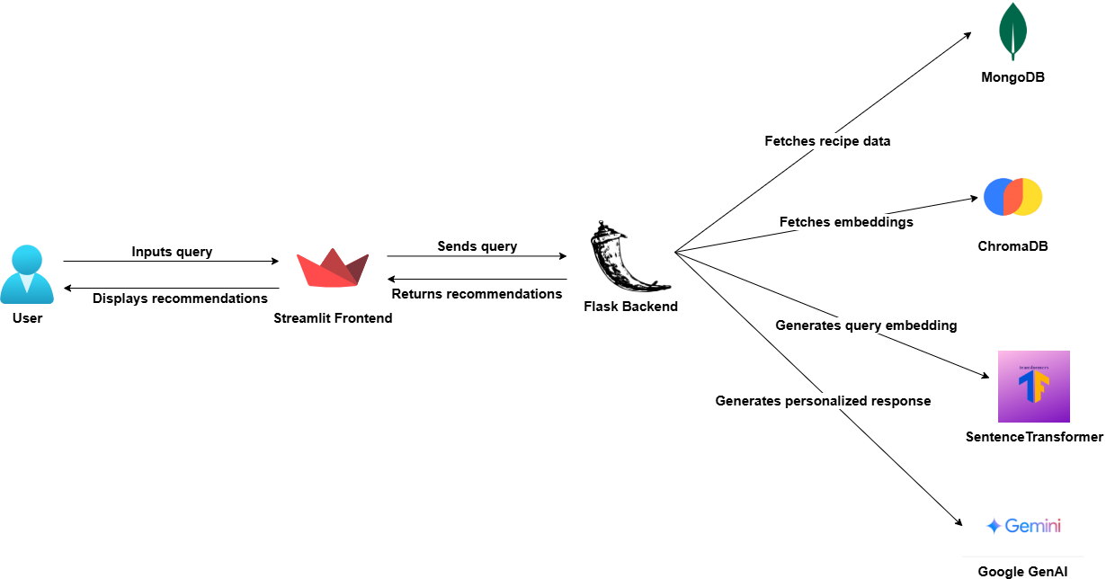
Cette architecture permet une communication fluide entre les différentes composantes et garantit une expérience utilisateur satisfaisante.

2.3 Choix technologiques et justification :
Le choix des technologies utilisées dans le projet Smart Recipe Finder a été guidé par des critères de simplicité, de performance et de compatibilité avec les concepts d’intelligence artificielle étudiés.
2.3.1 Langage de programmation :
Le langage Python a été retenu comme langage principal de développement. Il offre une syntaxe simple, une grande lisibilité du code et un large écosystème de bibliothèques dédiées à l’intelligence artificielle, au traitement des données et au développement web.
2.3.2 Backend :
Le backend de l’application a été développé à l’aide du framework Flask. Ce framework léger permet de créer facilement des interfaces de programmation (API) capables de gérer les requêtes envoyées par le frontend. Flask assure la réception des requêtes utilisateurs, le traitement des données, l’interaction avec les bases de données et l’intégration des modèles d’intelligence artificielle.
2.3.3 Frontend :
L’interface utilisateur a été développée avec Streamlit, un outil permettant de créer rapidement des interfaces interactives en Python. Streamlit a été choisi pour sa simplicité d’utilisation et sa capacité à afficher dynamiquement les résultats générés par le backend. Il permet à l’utilisateur de saisir des requêtes, de visualiser les recettes recommandées et d’accéder aux détails de chaque recette.

2.4 Modélisation et organisation des données :
Afin de gérer efficacement les données du projet, plusieurs bases de données ont été utilisées, chacune répondant à un besoin spécifique.
2.4.1 Base de données MongoDB :
MongoDB est utilisée pour stocker les recettes sous forme de documents. Chaque recette contient des informations telles que le titre, la liste des ingrédients, les étapes de préparation et certaines métadonnées. Ce choix permet une gestion flexible des données et facilite l’ajout ou la modification de recettes.

2.4.2 Base de données vectorielle ChromaDB :
ChromaDB est utilisée pour stocker les représentations vectorielles des recettes. Ces vecteurs sont générés à partir des descriptions textuelles des recettes et permettent d’effectuer des recherches par similarité. Cette base joue un rôle central dans la recommandation intelligente, car elle permet d’identifier rapidement les recettes les plus proches d’une requête donnée.
2.4.3 Base de données graphique Neo4j :
Neo4j est utilisée pour représenter les relations entre les recettes et leurs ingrédients. Cette base de données orientée graphe permet de visualiser et d’analyser les connexions entre différents éléments, comme les recettes partageant des ingrédients communs. Elle offre une meilleure compréhension des relations présentes dans les données.

2.5 Principe de la recommandation intelligente :
La recommandation de recettes repose sur l’utilisation de techniques d’intelligence artificielle et de traitement du langage naturel. Les recettes sont transformées en vecteurs numériques à l’aide d’un modèle de type SentenceTransformer. Ces vecteurs représentent le sens des textes associés aux recettes.
Lorsqu’un utilisateur saisit une requête, celle-ci est également transformée en vecteur. Le système compare ensuite ce vecteur à ceux stockés dans ChromaDB afin d’identifier les recettes les plus similaires. Les résultats obtenus sont ensuite utilisés pour générer une réponse claire et personnalisée à destination de l’utilisateur.
L’intégration de Google GenAI permet d’enrichir la réponse finale en fournissant des suggestions compréhensibles et adaptées au contexte de la requête.

2.6 Conclusion du chapitre :
Ce chapitre a présenté la conception globale du système Smart Recipe Finder. Il a permis de détailler l’architecture de l’application, les choix technologiques effectués ainsi que l’organisation des données. Les principes de la recommandation intelligente ont également été expliqués afin de mieux comprendre le fonctionnement du système.
Le chapitre suivant sera consacré à la réalisation et à la mise en œuvre du projet, en décrivant le processus de développement, l’implémentation des différentes composantes et leur intégration finale

Chapitre 3
Réalisation et mise en œuvre :

3.1 Démarche de développement adoptée :
La réalisation du projet Smart Recipe Finder a suivi une démarche de développement progressive et structurée. Cette approche a permis de concevoir l’application étape par étape, tout en assurant une bonne cohérence entre les différentes composantes du système.
Le développement a débuté par la mise en place du backend, considéré comme le cœur fonctionnel de l’application. Cette étape a permis de définir les routes principales, d’assurer la communication avec les bases de données et d’intégrer les modèles d’intelligence artificielle. Une fois le backend fonctionnel, l’interface utilisateur a été développée afin de permettre l’interaction avec le système. Enfin, les différentes bases de données ont été intégrées et testées pour garantir un fonctionnement fluide et fiable de l’application.
Tout au long du développement, des tests réguliers ont été effectués afin de détecter et corriger les erreurs, d’améliorer les performances et de garantir une expérience utilisateur satisfaisante.

3.2 Implémentation du backend :
Le backend de l’application a été développé en utilisant le framework Flask. Il joue un rôle central dans le traitement des requêtes utilisateurs et la coordination entre les différents services.
Lorsqu’une requête est envoyée depuis l’interface utilisateur, le backend la réceptionne et la traite en plusieurs étapes. Tout d’abord, la requête est analysée et transformée en une représentation exploitable par les modules d’intelligence artificielle. Ensuite, le backend interagit avec les bases de données afin de récupérer les informations nécessaires.
MongoDB est utilisée pour stocker les données des recettes, tandis que ChromaDB permet d’effectuer des recherches par similarité à partir des embeddings générés. Le backend assure également l’intégration avec Neo4j, qui permet d’explorer et de visualiser les relations entre les recettes et leurs ingrédients.
Cette architecture backend permet d’assurer une séparation claire des responsabilités et garantit une bonne évolutivité du système.

3.3 Implémentation de l’interface utilisateur :
L’interface utilisateur a été développée à l’aide de Streamlit. L’objectif principal de cette interface est de proposer une interaction simple et intuitive avec l’utilisateur, sans nécessiter de compétences techniques particulières.
L’utilisateur dispose d’un champ de saisie lui permettant d’exprimer sa demande en langage naturel. Une fois la requête soumise, l’interface affiche un indicateur de traitement afin d’informer l’utilisateur que la requête est en cours d’analyse.
Les résultats générés par le backend sont ensuite affichés sous forme de recommandations claires et structurées. Chaque recette proposée est présentée avec son titre, la liste des ingrédients et les étapes de préparation. Lorsque cela est possible, un lien vers une vidéo explicative est également fourni afin d’accompagner l’utilisateur dans la réalisation de la recette.
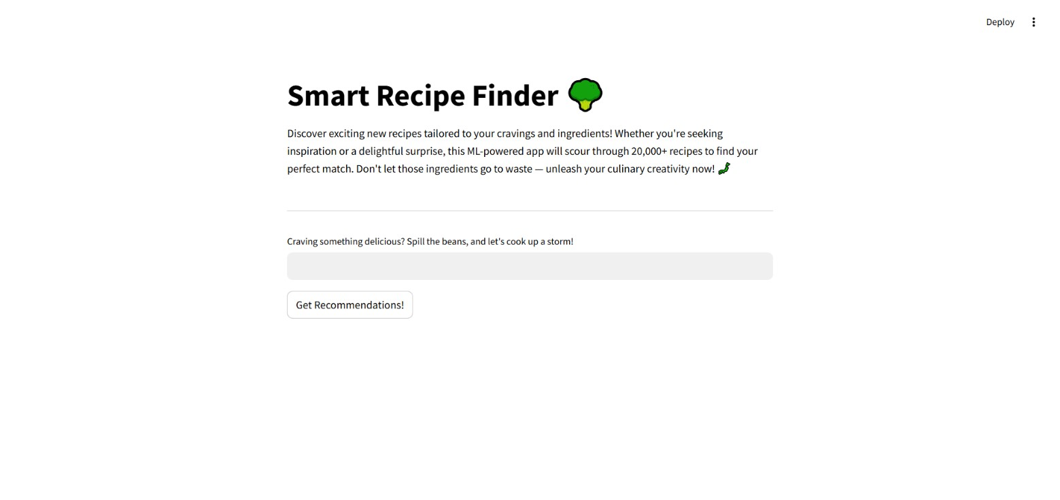

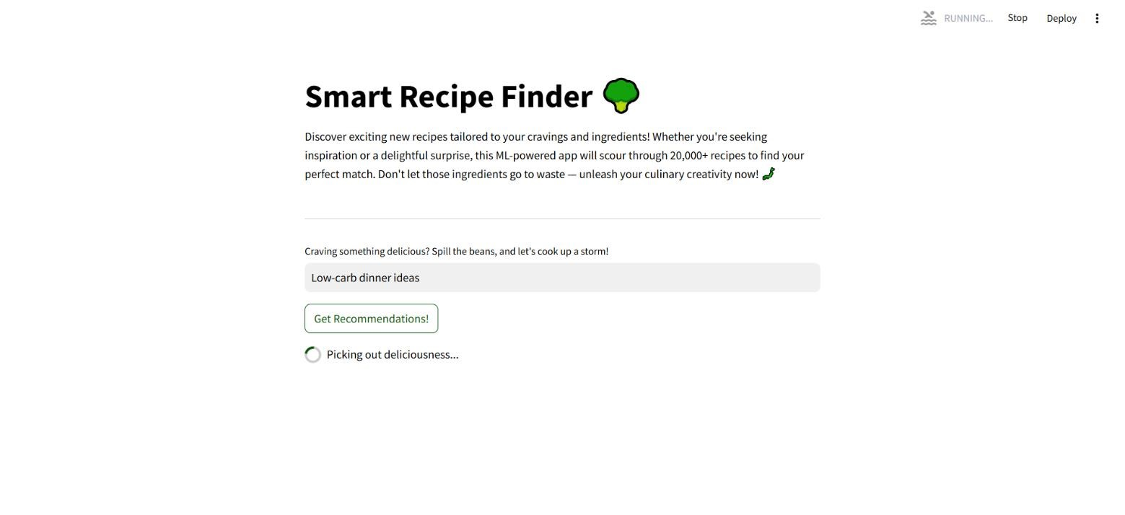

3.4 Intégration des bases de données :
Le projet Smart Recipe Finder repose sur l’utilisation conjointe de plusieurs bases de données, chacune répondant à un besoin spécifique.
MongoDB est utilisée pour le stockage des recettes sous forme de documents. Cette structure permet de gérer facilement des données semi-structurées et d’ajouter de nouvelles recettes sans contrainte majeure.
ChromaDB est utilisée pour stocker les embeddings associés aux recettes. Ces vecteurs numériques permettent d’effectuer des recherches rapides et précises basées sur la similarité sémantique entre la requête de l’utilisateur et les recettes disponibles.
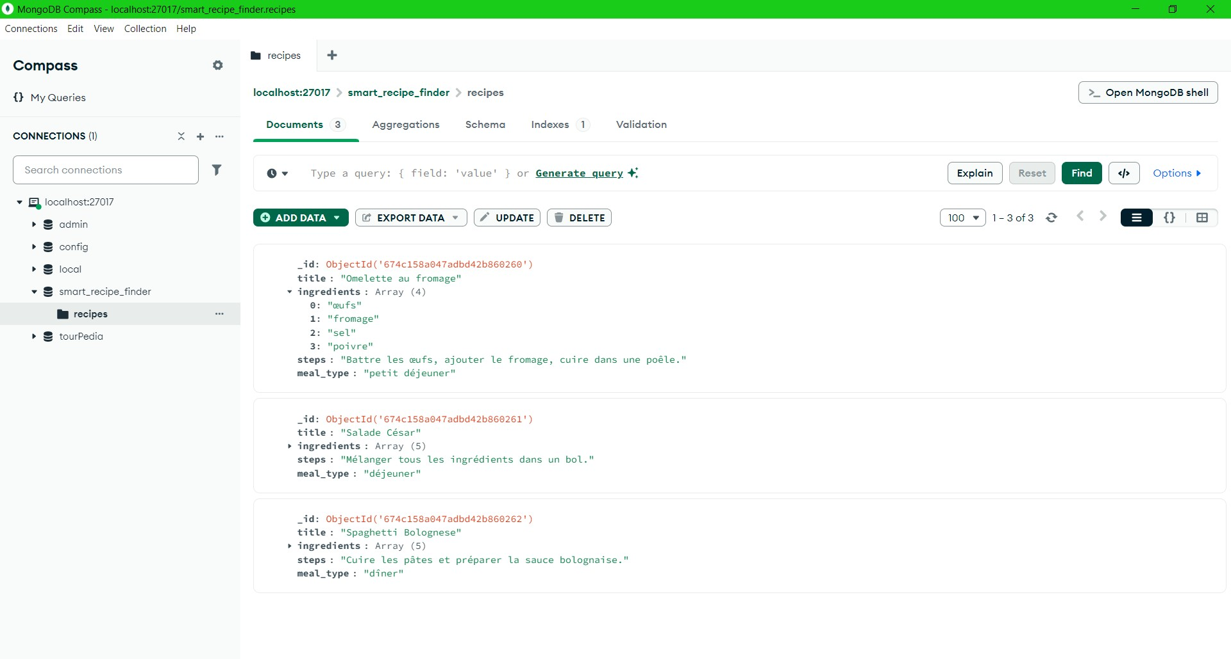
Neo4j est utilisée pour représenter les relations entre les recettes et les ingrédients sous forme de graphe. Cette base permet de visualiser les connexions entre différents éléments et d’explorer les relations existantes de manière intuitive. Les figures illustrent respectivement le schéma de la base de données, un graphe Neo4j et un exemple de requête exécutée sur cette base.

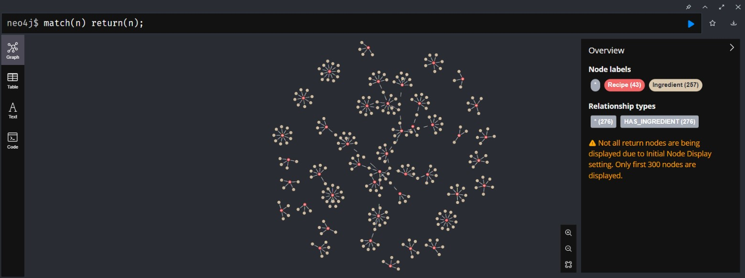
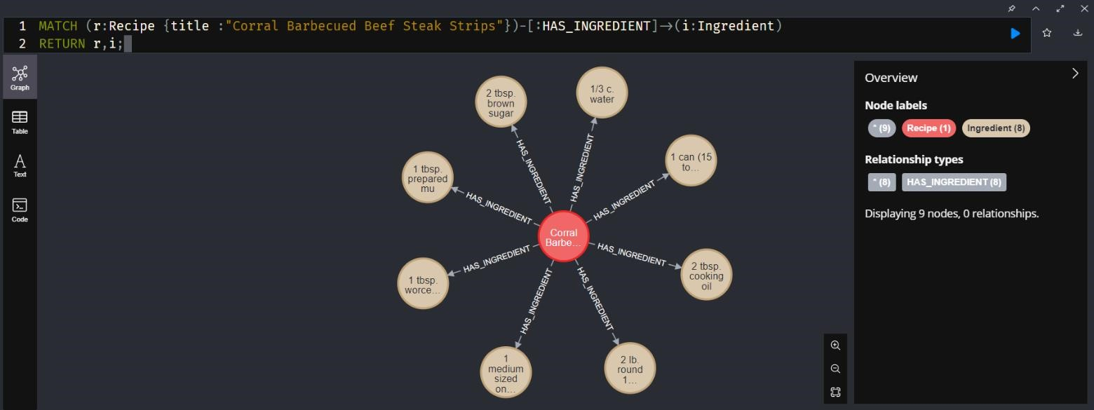

3.5 Intégration de l’intelligence artificielle :
L’intelligence artificielle constitue un élément clé du fonctionnement de Smart Recipe Finder. Elle intervient principalement dans la compréhension des requêtes utilisateurs et dans la génération des recommandations.
Le modèle SentenceTransformer est utilisé pour transformer les descriptions textuelles des recettes ainsi que les requêtes utilisateurs en vecteurs numériques appelés embeddings. Ces embeddings permettent de représenter le sens des textes et de comparer efficacement différentes requêtes.
Une fois les recettes les plus pertinentes identifiées, Google GenAI est utilisé pour générer une réponse personnalisée et compréhensible. Cette réponse explique pourquoi certaines recettes sont recommandées et en quoi elles correspondent aux besoins exprimés par l’utilisateur. La figure illustre un exemple de suggestion générée par le système.
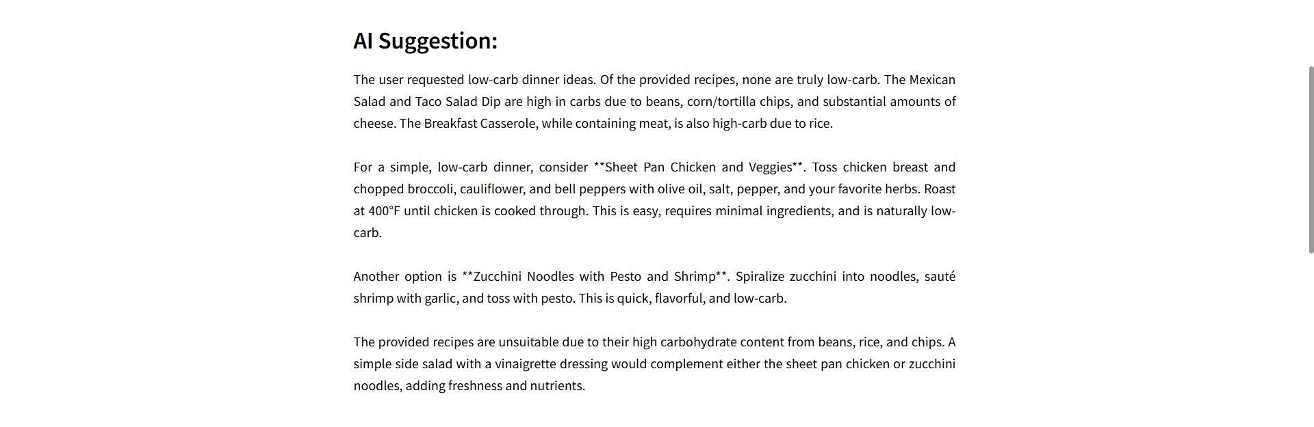

3.6 Déroulement d’un scénario d’utilisation :
Le fonctionnement global de l’application peut être illustré à travers un scénario d’utilisation typique. L’utilisateur commence par saisir une requête décrivant ses préférences culinaires dans l’interface prévue à cet effet.
Après la soumission de la requête, le système entre dans une phase de traitement. Un message ou une animation informe l’utilisateur que la requête est en cours d’analyse.
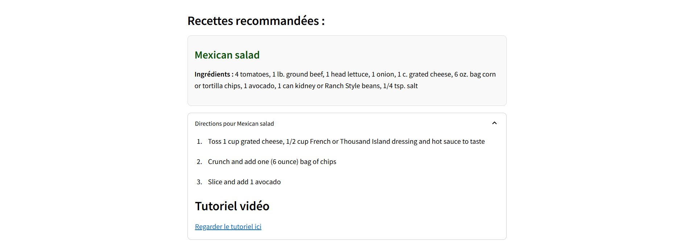
Une fois le traitement terminé, les recommandations sont affichées à l’écran. Les recettes proposées sont présentées de manière claire, avec les informations essentielles nécessaires à leur réalisation. La figure : montre un exemple de recettes recommandées affichées dans l’interface.

Dans le cas où l’utilisateur soumet une requête vide, le système affiche un message d’avertissement afin de guider l’utilisateur, comme illustré par la figure :
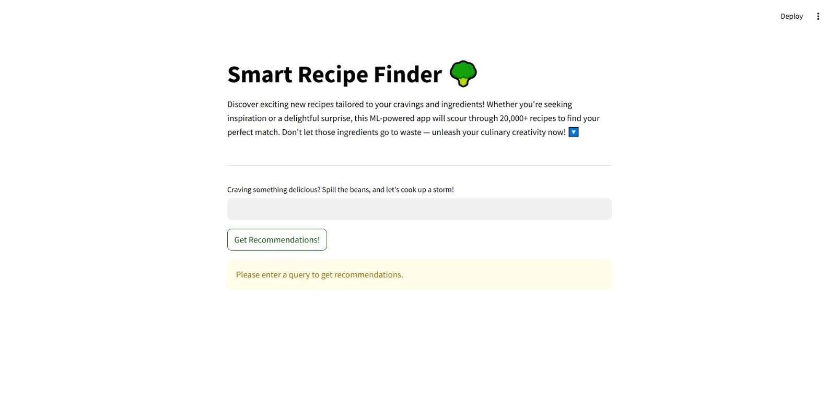

3.7 Conclusion du chapitre :
Ce chapitre a présenté les différentes étapes de réalisation et de mise en œuvre du projet Smart Recipe Finder. Il a permis de décrire le processus de développement, l’implémentation du backend et du frontend, l’intégration des bases de données ainsi que le rôle de l’intelligence artificielle dans le système.
L’ensemble de ces éléments a été intégré de manière cohérente afin de produire une application fonctionnelle, intuitive et évolutive. Le chapitre suivant sera consacré à l’analyse des résultats obtenus, aux limites du système et aux perspectives d’amélioration.

Chapitre 4
Analyse, limites et perspectives :

4.1 Analyse qualitative des résultats :
Le projet Smart Recipe Finder a permis de mettre en place une application fonctionnelle répondant aux objectifs définis au début du projet. L’analyse des résultats repose principalement sur une évaluation qualitative du comportement du système et de la pertinence des recommandations proposées.
Lors des tests réalisés, l’application a montré une bonne capacité à comprendre les requêtes formulées en langage naturel. Les recettes recommandées sont généralement cohérentes avec les préférences exprimées par l’utilisateur, qu’il s’agisse du type de plat, des ingrédients ou de certaines contraintes alimentaires. Le temps de réponse du système reste satisfaisant, ce qui contribue à une expérience utilisateur fluide.
L’interface utilisateur joue également un rôle important dans la qualité globale du système. Sa simplicité permet une prise en main rapide, même pour des utilisateurs peu familiers avec les outils numériques. La présentation claire des recettes, accompagnée des ingrédients et des étapes de préparation, facilite l’utilisation de l’application et améliore l’expérience globale.
Dans l’ensemble, les résultats obtenus montrent que le système atteint son objectif principal : proposer des recommandations culinaires pertinentes à partir de requêtes exprimées en langage naturel.

4.2 Limites du système :
Malgré les résultats satisfaisants obtenus, le projet Smart Recipe Finder présente certaines limites.
La première limite concerne la taille et la diversité du jeu de données utilisé. Le nombre de recettes disponibles reste limité, ce qui peut réduire la variété des recommandations proposées aux utilisateurs. Une base de données plus large permettrait d’améliorer la richesse des résultats.
Une autre limite est liée aux ressources matérielles disponibles durant le développement du projet. Les capacités de calcul limitées des machines utilisées ont parfois ralenti certaines opérations, notamment lors du traitement des données et de la génération des embeddings.
Par ailleurs, le système ne prend pas encore en compte les retours explicites des utilisateurs, tels que les notes ou les préférences enregistrées au fil du temps. L’absence de ce type de mécanisme limite le niveau de personnalisation que l’application peut offrir.
Enfin, le projet a été réalisé dans un cadre académique avec des contraintes de temps. Cela a limité la possibilité d’explorer davantage certaines optimisations ou fonctionnalités avancées.

4.3 Perspectives d’amélioration :
Plusieurs pistes d’amélioration peuvent être envisagées pour faire évoluer le système Smart Recipe Finder.
Tout d’abord, l’enrichissement de la base de données avec un plus grand nombre de recettes permettrait d’améliorer la diversité et la qualité des recommandations. L’ajout de nouvelles catégories de recettes ou de filtres plus précis pourrait également renforcer l’expérience utilisateur.
Ensuite, l’intégration d’un système de retour utilisateur, tel que des évaluations ou des préférences enregistrées, permettrait d’améliorer progressivement la personnalisation des recommandations.
D’autres améliorations pourraient inclure l’ajout de nouvelles fonctionnalités, comme la recherche vocale, une meilleure gestion des régimes alimentaires spécifiques ou l’adaptation du système à différents contextes d’utilisation. Des optimisations techniques pourraient également être mises en place afin d’améliorer les performances globales de l’application.
Ces perspectives montrent que le projet Smart Recipe Finder constitue une base solide pouvant être enrichie et améliorée dans le futur.

4.4 Conclusion du chapitre :
Ce chapitre a permis d’analyser les résultats obtenus par le système Smart Recipe Finder, d’identifier ses principales limites et de proposer des perspectives d’amélioration réalistes. Malgré certaines contraintes, le projet a atteint ses objectifs et démontre l’intérêt de l’intelligence artificielle dans le domaine de la recommandation culinaire.
Le chapitre suivant présentera la conclusion générale du rapport, en revenant sur les apports du projet et les enseignements tirés de cette expérience.

Conclusion générale :
Le projet Smart Recipe Finder a permis de concevoir et de réaliser une application intelligente destinée à faciliter la recherche de recettes culinaires adaptées aux besoins des utilisateurs. Face à la difficulté croissante de trouver des recettes pertinentes parmi une grande quantité d’informations disponibles en ligne, ce projet a proposé une solution basée sur l’intelligence artificielle et la recherche sémantique.
Tout au long du projet, plusieurs étapes ont été suivies, allant de l’analyse du problème et de la définition des objectifs, à la conception de l’architecture du système, puis à la mise en œuvre technique de l’application. L’utilisation de technologies telles que Python, Flask, Streamlit, MongoDB, ChromaDB, Neo4j, ainsi que des modèles d’intelligence artificielle, a permis de construire un système cohérent, fonctionnel et évolutif.
L’application développée est capable de comprendre des requêtes exprimées en langage naturel et de proposer des recommandations de recettes pertinentes, accompagnées d’informations claires sur les ingrédients et les étapes de préparation. Les résultats obtenus montrent que le système répond globalement aux objectifs fixés, tout en offrant une expérience utilisateur simple et intuitive.
Malgré certaines limites liées aux ressources disponibles, à la taille du jeu de données et aux contraintes de temps, le projet a constitué une expérience enrichissante sur les plans technique et méthodologique. Il a permis de mettre en pratique des notions importantes en intelligence artificielle, en développement logiciel et en gestion de projet.
En conclusion, le projet Smart Recipe Finder démontre le potentiel de l’intelligence artificielle dans le domaine de la recommandation culinaire et constitue une base solide pour de futures améliorations et évolutions.

